Teknik Pendingin : Pertemuan ke 6

3.5. Beban Kalor Laten
Beban kalor laten dapat juga berasal dari beban kalor sensibel sensibel tertentu yang mendorong terjadinya penguapan air, terutama bersumber dari infiltrasi udara luar.
Sumber eksternal secara lengkap, pada kasus tertentu modus tertentu dapat saja tidak terjadi atau diabaikan, adalah : kalor transmisi radiasi, kalor melalui dinding, kalor melalui atap, kalor melalui lantai, kalor melalui jendla, dan yang dibawa oleh udara masuk. Sedang sumber internal secara lengkap, pada kasus tertentu dan modus tertentu dapat saja tidak terjadi atau diabaikan adalah : kalor transmisi radiasi penerangan lampu, sumber panas orang, sumber anas lain, sumber udara, dan sumbe kalor mesin dan peralatan.
3.5.1. Beban kalor eksternal
a. Beban kalor daerah pinggir
Q₁₀ = 597,3.V.Jv.∆Tɣ (kkal/Jam) (3.8)
Q₁₀ = beban kalor laten daerah pinggir (kkal/Jam)
V = volume raungan (m³),
Jv = jumlah ventilasi alamiah (sama dengan Tabel 3.5)
∆ɣ = selisih kelembaban udara luar dengan dalam ruangan.
3.5.2. Beban kalor internal
a. Kalor laten orang
Kalor laten penguapan di dalam ruangan dapat beasal dari berbagai sumber, salah satu sumber potensial dan umumnya terjadi aalah manusia. Jumlah kalor laten dari orang yang ada di dalam ruangan dipengaruhi oleh kondisi dan aktivitas orang di dalam ruangan.
Jumlah kalor laten dari orang dalam ruangan, adalah :
Q₁₁ = JxS_{m}xF_{k} (3.9)
Q₁₁ = beban kalor laten orang (kJ/Jam)
J = Jumlah orang.
L_{m} = kalor laten orang (kJ/Org.Jam), Tabel 3.10
F_{k} = factor kelompok, Tabel 3.10
Tabel 3.10 Kalor laten orang, Lm (kkal/Jam) dan factor kelompok
Kondisi kerja | Bangunan | Temperatur ruangan (o C) |  |  | Faktor  kelompok
Kondisi kerja | Bangunan | 25 | 26 | 27 | Faktor  kelompok
Duduk di kursi | Gedung | 25 | 28 | 32 | 0,897
Bekerja di belakang meja | Kantor  Hotel | 47 | 51 | 55 | 0,947
Berdiri atau berjalan sedang | Toserba | 40 | 44 | 49 | 0,818
Dansa | Ruangan | 122 | 128 | 135 | 0,944
Bekerja | Pabrik | 209 | 214 | 218 | 0,967

b. Kalor laten mesin
Q₁₂ = 597,3.(VL/v).∆Tɣ (kkal/Jam) (3.10)
Q₁₂ = beban kalor laten daerah mesin (kkal/Jam)
VL = volume udara masuk raungan (m³),
v = jumlah ventilasi alamiah (sama dengan Tabel 3.5)
∆ɣ = selisih kelembaban udara luar dengan dalam ruangan.

c.Kalor laten dari sumber penguapan lain
Sumber kalor laten penguapan yang lan, adalah dari kegiatan memasak yang pada kasus tertentu nilainya tidak layak diabaikan. Jumlah kalor laten dari aktivitas memasak di dalam ruangan yang terpentig seperti dijelaskan oleh Tabel 3.11a dan Tabel 3.11b. Tabel 3.11a menunjukkan banyaknya uap air yang terjadi pada pembakaran gas.
Tabel 3.11a. Nilai kalor laten dalam gas pembakaran
Jenis bahan bakar | Kalor laten
Gas kota  Gas propan murni  Gas butan murni  Kerosin | 480 kcal/m³  1.666 kcal/kg  918 kcal/kg  729 kcal/kg

Penguapan menghasilkan kalor laten sebesar 597,3 kkal/kg, Tabel 3.11b, meunjukkan banyaknya uap air pada kegiatan memasak. Jumlah kalor laten dan pnguapan memasak adalah perkalian antara kalor laten penguapan dengan jumlah penguapan : 597,3xmu kkal/Jam. Jumlah penguapan mu, diperoleh dari Tabel 3.11b.
Tabel 3.11b. Uap pada masakan dan makanan
Peratan dan masakan | Jumlah uap (kg/Jam)
Alat masak  Ketel, periuk  Ceret kopi  Makanan panas | Rumah : 0,3 – 0,4  Restauran : 1,0 – 1,3  0,05 – 0,10  0,10 – 0,15  Per meja : 0,10 – 0,20

3.6.Contoh kasus
Ruang pertemuan kapasitas 300 orang dengan kondisi udara ruangan 25 oC dan 50 % dengan temperature udara atmosfir siang hari rata-rata 30 oC. Bangunan ukuran 20 mx40mx6m. Atap genteng konstrks kayu berplapon. Dinding kaca 2mx25m pada salah satu dinding 40mx6m, dengan kaca dilapisi penutup bagian dalam. Dinding dibuat dari beton berplester. Radiasi terjadi pada dinding berkaca dengan transmisi maksimum 325 kkal/m².jam. Penerangan dengan lampu neon 24x80 Watt. Motor kipas direncanakan 2 kW.
Berapa beban kalor.
Penyelesaian
Kalor melalui lantai diabaikan.
Beban Kalor Sensibel :
1.Kalor transmisi radiasi pada dinding kaca (Q1)
A = 2mx25 = 50m²
R = 326 kkal/m2.jam
Fj dari Tabel 3.1, ditetapkan 0,50
Fb ditentukan 1
Q1 = A.R.Fj.Fb
Q1 = 50x325x0,5x1 kkal/jam
Q1 = 8125 kkal/Jam.
2.Kalor transmisi non radiasi lewat dinding beton berkaca (Q2)
A =(40m+20m+40m+20m)x6m - 2mx25m = 670m²
Kd = dipilih 2,05 kkal/m².jamºC (Tabel 3.2)
∆T =(30 – 25)ºC = 5 ºC.
1/K = 0,085+1/2,05+ 0,125 = 0,6628 m².jam.ºC/kkal, atau K = 1,51 kkal/m².JamºC.
Q2 = A.K.∆T
Q2 = 670x1,51x5 (kkal/jam) = 5058,5 kkal/Jam.
3.Kalor transmisi non radiasi lewat dinding berkaca (Q3)
A =25mx2m = 50m²
Kd = dipilih 5,5 kkal/m².jamºC (Tabel 3.3)
∆T =(30 – 25)ºC = 5 ºC.
1/K = 0,085+1/5,5+ 0,125 = 0,3568 m².jam.ºC/kkal, atau K = 2,8 kkal/m².JamºC.
Q3 = A.K.∆T
Q3 = 50x2,8x5 (kkal/jam) = 700 kkal/Jam.
4.Kalor transmisi non radiasi lewat atap (Q4)
A = luas atap = 20mx40m = 800m²
Kd = dipilih 2,46 kkal/m².jamºC (Tabel 3.4)
∆T =(30 – 25)ºC = 5 ºC.
1/K = 0,085+1/2,46+ 0,125 = 0,525 m².jam.ºC/kkal, atau K = 1,91 kkal/m².JamºC.
Q4 = A.K.∆T
Q4 = 800x1,91x5 (kkal/jam) = 7640 kkal/Jam
5.Melalui udara masuk (Q5)
Q₅ = (V.n – VL)(024/v)∆T
Q₅ = beban kalor infiltasi udara luar (kkal/Jam)
V = volume ruangan 20mx40mx6m = 4800 m³
n = jumalah pengantian ventilasi, ditetapkan 1,5 Tabel 3.6
VL = jumlah udara luar, dipilih 18 m3/jam Tabel 3.7, 5400 m³/Jam
v = volume spesifik, dari psikrometri 0,858 m³/kg
∆T = selisih empeatur udara luar dengan dalam ruangan, 5 ºC.
Q₅ = (4800x1,5 – 5400)(024/0,858)x5 kkal/jam
Q5 = 2517,5 kkal/jam
6.Kalor tersimpan (Q6)
Q6 = ΣQ.F_{s} (
F_{s} = factor beban kalor tersimpan, diilih 15% atau 0,15
Q6 = (8125+5058,5+7640+700+2517,5)x0,15(kkal/jam)
Q6= 3606,15 kkal/Jam.
7.Kalor sensibel orang (Q7)
Q₇ = JxS_{m}xF_{k}
Q₇ = beban kalor orang (kkal/Jam)
J = Jumlah orang.= 300 Orang (duduk)
S_{m} = kalor sensibel orang, ditetapkan 53 (kJ/Org.Jam), Tabel 3.8
F_{k} = factor kelompok, ditetapkan 0,897 Tabel 3.8
Q7 = 300x53x0,897 kkal/Jam
Q7 = 14262,3 kkal/Jam.
8.Kalor sensibel lampu (Q8)
Daya lampu neon : 24x80 Watt = 1,92 kW
Q8 = 1,92x1 kkal/Jam
Q8 = 1,92 kkal/Jam.
9.Kalor sensibel udara luar (Q9)
Vn = jumlah udara luar = 5400 m3/kg
V = volume spesifik udaa luar = 0,858 m3/kg
∆T = 5 ºC
Q9 = 0,24(5400/0,858)x5 kkal/Jam
Q9 = 7552,5 kkal/Jam.
10.Kalor sensibel motor kipas (Q10)
Daya motor2 kW
Q10 = 0,86x2 kkal/Jam
Q10= 1,72 kkal/Jam.
Beban kalor sensibel total (Qs)
Qs = Q1+Q2+Q3+Q4+Q5+Q6+Q7+Q8+Q9+Q10
Qs = (8125+5058,5+700+7640+2517,5+3606,15+14262,3+7552,5+1,72)kkal/Jam
Qs = 49.465,59 kkal/Jam.
Beban Kalor Laten
11.Beban kalor daerah pinggir Q11)
Q11 = 597,3.V.Jv.∆Tɣ (kkal/Jam)
V = volume raungan = 4800 m³,
Jv = jumlah ventilasi alamiah, ditetapkan 1,5 (Tabel 3.5)
∆ɣ = selisih kelembaban udara luar dengan dalam ruangan
= (0,0165 – 0,0125) kg/kg = 0,004 kg/kg
Q11 = 597,3x4800x1,5x0,004 kkal/Jam = 17202,24 kkal/Jam
12.Beban kalor orang (Q12)
Q12 = JxLmxFb
J = jumlah orang = 300
Lm = kalor laten orang = 25 kkal/org.jam (Tabel 3.10)
Fb = factor kelompok = 0,897 (Tabel 3.10)
Q12 = 300x25x0,897 kkal/Jam
Q12 = 6727,5 kkal/Jam.
13.Beban kalor mesin (Q13)
Q₁₃ = 597,3.(VL/v).∆Tɣ (kkal/Jam)
VL = volume udara masuk ruangan 5400 m³,
v = volume spesifik udara luar= 0,858 m³/kg
∆ɣ = selisih kelembaban udara luar dengan dalam ruangan = 0,004 kg/kg
Q13 = 597,3x(5400/0,858)0,004 kkal/Jam.
Q13 = 15036,92 kkal/Jam.
Beban kalor laten total (QL)
QL = (17202,24+6727,5+15036,92) kkal/Jam
QL = 38.966,66 kkal/Jam

Beban kalor total (QT)
QT = QS + QL
QT = (45,465,59 + 38.966,66) kkal/Jam
QT = 88.432,25 kkal/Jam.

4. SISTEM REFRIGERASI

4.1. Siklus Refrijerasi
Siklus refrijerasi berfungsi memproduksikan fluida pendingin, baik memproduks udara pendingin maupun memproduksi air pendingin. Hakekatnya system dibangun dengan dua reservoir energi thermal (RET), transportasi panas berlangsung dari Ret dingin ke RET panas. Fluida kerja dari system refrijerasi dikenal sebagai refrigerant. Refigeran di reservoir energi thermal dingin pemanasan dengan kondisi refijeran berfasa campuran cairan-uap yang panasnya berasal dari fluida pendingin/fluida yang didinginkan, sehingga refrijeran mengalami peningkatan kualitas uap x yang umumnya sampai ke fasa uap jenuh, dan reservoir energi thermal dingin disebut sebagai penguap atau evaporator.. Refrijeran di reservoir energi thermal panas melepaskan panas ke lingkungannya, shingga refrigerant mengalami perubahan fasa dari fasa uap menjadi fasa cairan atau perubahan fasa dari fasa uap ke fasa campuran cairan-uap, dan reservoir energi thermal panas disebut sebagai pengembun atau kondensor.
Siklus refrigerasi yang banyak digubajab adalah siklus refrijerasi kompresi uap dan siklus refrijerasi absorpsi atau siklus refrijerasi penyerapan. Pada siklus refrijerasi kompresi uap terjadi empat proses utama terhadap refrigerant, yaitu : proses penguapan atau evaporasi, proses kompresi isentropis, proses pengembunan atau kondensasi, dan proses ekspansi entalpi konstan. Pada siklus refrijerasi absopsi atau siklus penyerapan enam proses utama terhadap refrigerant, yaitu : proses penguapan atau evaporasi, proses absorpsi uap refigeran yang menghasilkan larutan absorpsi, proses kompresi larutan absorpsi dengan pompa, proses destilasi panas yang memisahkan larutan absorsi/penyerapan dengan uap refrijeran, proses pengembunan atau kondensasi, dan proses ekspansi entalpi konstan.
4.2. Siklus Refrigerasi Kompresi Uap
Siklus dasar dari siklus kompresi uap diilustrasikan dalam Gambar 4.1, siklus kompresi uap ideal. Evaporasi sebagai bagian dari daerah reservoir energi thermal dingin yang menguapkan refrigerant pada temperature konstan dengan mengabsorpsi panas dari fluida pendingin, sebagai proses 4 ke 1. Kompresor mengkompresi uap keluaran evaporator dengan proses entropi konstan, sebagai proses 1 ke 2. Tujuan kompresi uap refrigeran yang untuk meningkatkan temperatur uap refrijeran lebh tinggi dari temperatur lingkungan reaservoar energi thermal panas, agar terjadi proses kondensasi uap refrijeran. Kondensor mengembunkan uap dengan proses tekanan konstan denganmelepaskan panas ke reservao energi termal panas, sampai berfasa cairan atau fasa campuran cairan-uap, dan dinyatakan sebagai proses 2 le 3. Cairan atau campuran cairan-uap diekspansikan, misalnya dengan proses throttling katp ekspansi, dengan proses entalpi konstan, dinyatakan sebagai proses 3 ke 4. Tujuan proses ekspansi kebalikan dai proses kompresi, yaitu menurunkan temperature refrigerant sampai di bawah temperatur fluida pendingin.
Gambar 4.1. Sistem refrigerasi kompresi uap ideal

4.2.1.Proses utama siklus
Siklus tertutu dari siste refrigerasi kompresi uap disusun menurut empat proses utama, yaitu: proses penguapan atau evaporasi refrijeran, proses kompresi uap refrijean, proses pengembunan atau kondensasi uap refrigerant menjadi cairan jenuh, dan proses ekspansi entalpi konstan. Proses evaporasi berlangsung dengan menyerap panas dari fluida pendinginan, bila refrigerant mengalami perubahan fasa menjadi uap dengan meanfaatkan panas, maka fluida pendinginan mengalami penurunan temperatur dengn memanfaatkan pelepasan panas. Proses kompresi bertujuan bertujuan utama untuk mreningkatkan temperatur uap refrigeran sampai lebih tinggi dari rata – rata temperature fluida pendinginan pada kondesor. Proses kondensasi berlangsung dengan refrigeran melepas panas ke fluida pendinginan yang berlangsung pada tekanan konstan. Sedang proses ekspanasi bertujuan menurunkan remperatur refrigeran sampai beberapa derajat lebih rendah dari temperatur fluida pendinginan fluida yang didinginkan untuk berlangsungnya proses penguapan refrigeran di evaporator.
a.Proses penguapan
Ketika memasuki evaporator refrigerant dalam kondisi campuran cairan-uap. Dalam evaporator yang sesungguhnya sebuah penukar panas, refrigerant menyerap panas dari fluida pendingin, dan panas tersebut digunakan untuk mengubah fasa menjadi fasa uap. Pada umumnya refrigerant mengalir di dalam pipa dan fluida pendingin (fluida yg didinginkan) mengalir di luar pipa. Selama proses penguapan refrigerant di dalam evaporator merupakan refrigerant campuran fasa cairan dengan fasa uap, sehingga proses penguapan berlangsung pada tekanan dan temperatur konstan. Perpindahan panas dari fluida pendingin (fluida yg didinginkan) ke rifregeran di dalam evaporator dapat berlangsung dengan laju perpindahan panas yang optimal, itulah sebabnya refrigerant direncanakan dengan proses penguapan di dalam evaporator. Refrigeran yang bertemperatur konstan selama perpindahan panas akan menghasilkan selisih temperature rata-rata logaritmik antara refrigerant dengan fluida pendingin yang maksimum, perpindaha panas optimal.
Bilamana udara sebagai fluida pendingin, refrigerant menguap secara bertahap memanfaatkan kalor dari pendinginan udara. Pendinginan udara sampai yang ebih rendah dari titik embun menyebabkan uap air dalam udara mengembun di permukaan pipa evaporator. Embun ditampung dan dialirkan keluar evaporator. Sedang uap jenuh atau uap kering refrigerant dikumpulkan dan ditampung di dalam penampung atau header, yang kemudian uap kering memasuki saluran isap kompresr.
b.Proses kompresi
Uap kering refrigerant yang terdapat di dalam penampung diisap oleh kompresor dan dikompresi dengan perbandingan kompresi yang tinggi. Perbandingan kompresi yang tinggi menjadi alas an proses kompresi menggunakan kompresor. Alasan diberlakukannya proses kompresi dengan perbandingan kompresi yang tinggi, agar temperature uap kering refrigerant meningkat dengan signifikan dari temperature uap kering keluaran evaporator. Kompresi adalah suatu proses yang dapat meningkatkan temperature gas. Proses kondensasi uap refigeran dapat terjadi apabila temperature uap refrigerant lebih tinggi dari temperature atmosfir, oleh karena itu temperature uap kering refrigerant keluaran evaporator harus meningkat dengan segnifikan sebelum memasuki kondensor. Manakala temperatur penguapan dalam refigeran keluaran evaporator misalnya 5 ºC dan temperature pengembunan refrigerant 37 ºC, maka kompresi yang tinggi terhadap uap kering refrigerant dapat mengubah temperature dari 5 ºC menjadi 37 ºC. Proses kopresi dianggap berlangsung pada entropi konstan.

c. Proses pengembunan atau kondensasi
Pengembunan atau kondensasi diberlakukan pada uap refrigerant yang bertemperatur tinggi dan bertekanan tinggi dengan air atau udara sebagai fluida dingin. Perpindaan panas berlangsung dari refrigerant yang bertemperatur lebih tinggi ke fluida dingin yang bertemperatur lebih rendah. Proses pengembuna berlangsung pada temperature dan tekanan konstan. Alasan yang sama dengan proses penguapan, proses kondensasi akan mewujudkan laju perpindahan panas yang optimal dari refrigerant ke fluida dingin (missal udara atmosfir). Panas yang dilepaskan dari kondensor adalah jumlah panas yang diabsoprsi refrigerant pada proses penguapan atau evaporasi dan kerja yang diperoleh refrigerant pada proses kompresi.
Pengembunan berlangsung sampai refrigerant mencapai minimum kondisi cairan jenuh..
Ada beberapa kasus, proses kondensasi dilakukan lebih dari cairan jenuh, yaitu sampai temperatur refrigean mencapai beberapa derajat lebih rendah dari temperature cairan jenuh. Umumnya temperatur lebih rendah dari temperatur cairan jenuh perbedaan berkisar 2 – 3 ºC
d. Proses ekspansi
Perpindahan panas pada proses penguapan refrigerant dalam evaporator berlangsung dari fluida pendingin (fluida yg didinginkan) ke refrigerant, sehingga temperature refrigerant beberapa derajat lebih rendah dari temperature fluida pendingin. Proses ekspansi cairan refrigerant betekanan lebih tinggi keluaran kondensor, untuk menurunkan temperature refrigerant secara signifikan temperature cairan refrigerant keuran ar kondensor sampai beberapa derajat lebih rendah dari temperature terendah fluida pendingin. Manakala temperatur penguapan refigeran dalam evaporator misalnya 5 ºC dan temperatur refrigerant keluaran kondensor 35 ºC, maka ekspansisi yang menurunkan temperature cairan refrigerant tinggi terhadap uap kering refrigerant dapat mengubah temperature dari 35 ºC menjadi 5 ºC. Proses ekspansi tanpa perpindahan energi atau proses energi konsta yang dinyatakan sebagai proses entalpi konstan.
Proses ekspansi sebagai kebalikan kompresi dapat dilakukan dengan beberapa peralatan yang potnsial menurunkan tekanan fluida. Pada umumnya peralatan yang digunakan berbasis pada katup atau pipa kapiler. Apabila menggunakan katup yang umumnya katup yang dirancang khusus dan dikenal sebagai katup ekspansi. Ekspansi lazim juga menggunakan pipa kafiler, yang dengan rasio L/d yang tinggi dan kecepatn aliran yang tinggi, menghasilkan kerugian tekanan yang cukup besar.
4.2.2.Kondisi Dan Perubahan Kondisi Refrogeran.
Setiap dari. keempat proses utama system refrigerasi kompresi uap mengubah tingkat keadaan refrigerant. Setiap kondisi dan proses yang terjadi pada refrigerant dapat dilukiskan dalam diagram Moller. Sebagai contoh : efrigeran yang digunakan refrigerant 134a, temprat evaporasi 4 ºC, temperature kondensasi 40 ºC, penguapan menghasilkan uap jenuh atau uap kering, dan kondensasi menghasilkan cairan jenuh. Menggunakan kasus contoh dilukis siklus dan kondisi refrigerant dalam diagram Moller.

a.Temperatur penguapan dan temperatur pengembunanan
Temukan garis temperatur 4 ºC yang memotong garis cairan jenuh atau garis uap jenuh pada diagram Mollier. Buat garis sejajar absis, entalpi sebagai absis, melalui titik potong temperatur 4 ºC dengan garis jenuh . Garis sejajar absis itu sebagai garis temperatur penguapan konstan . Diperoleh garis tekanan penguapan 3,25 Bar.
Cara yang sama dengan melukis garis temperatur penguapan, diterapkan untuk menentukan garis temperatur kondensasi. Temukan garis temperatur 4 ºC yang memotong garis cairan jenuh pada diagram Mollier. Buat garis sejajar absis melalui titik perpotongan temperatur 40 ºC dengan garis cairan jenuh. Garis sejajar absis itu sebagai garis temperatur kondensasi konstan. Diperoleh garis tekanan penguapan 11,67 Bar.
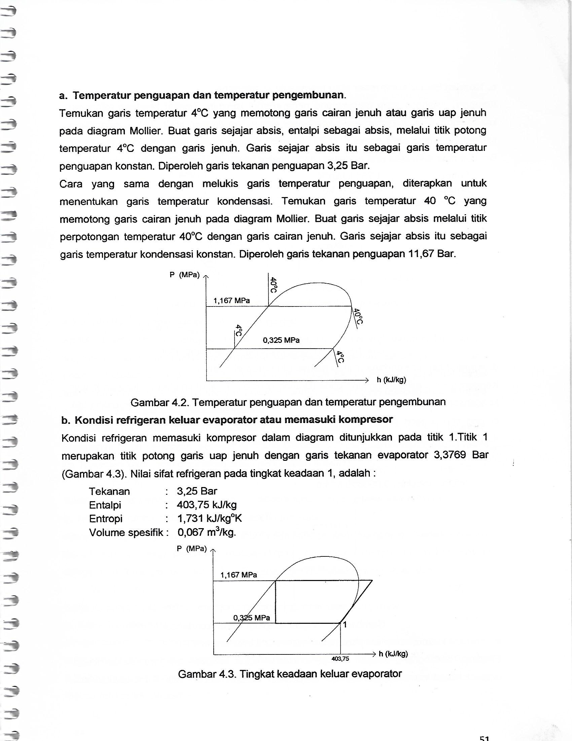
Gambar 4.2. Temperatur penguapan dan temperatur pengembunan
b.Kondis refrigeran keluar evaporator atau memasuki kompresor
Kondisi refrigerant memasuki kompresor dalam diagram ditunjukkan pada titi 1. Titik1 merupakan titik potong garis uap jenuh dengan garis tekanan evaporator 3.3769 Bar (Gambar 4.3). Nilai sifat refrigerant pada tingkat keadaan 1, adalah :
Tekanan : 3,25 Bar
Entalpi : 403,75 kJ/kg
Entropi : 1,731 kJ/kgºK
Volume spesifik : 0,067 m³/kg.

Gambar 4.3. Tingkat keadaan keluar evaporator

c. Kondisi keluar kompresor atau memasuki kondensor
Kompresi adiabatis yang berlangsung pada entropi konstan. Tingkat keadaan refigeran keluar kompresor atau memasuki kondensor dinyatakan dengan titik 2. Titik 2 merupakan titik potong antara garis entropi s₁ (1,731 kJ/kgºK) dengan garis tekanan kondensasi 11,67 Bar (Gambar 4.4). Nilai sifat refrigerant pada tingkat keadaan 2, adalah :
Entropi : 1,731 kJ/kgºK
Entalpi : 432,65 kJ/kg
Volume spesifik : 0,025 m³/kg.
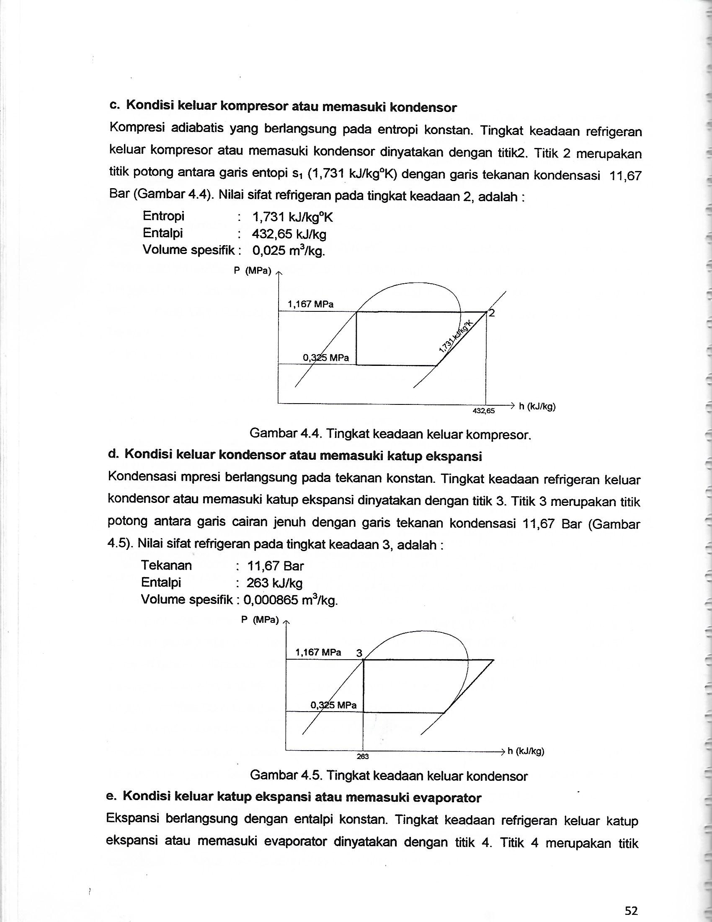
Gambar 4.4. Tingkat keadaan keluar kompresor
d. Kondisi keluar kondensor atau memasuki katup ekspansi
Kondensasi berlangsung pada tekanan konstan. Tingkat keadaan refigeran keluar kondensor atau memasuki katup ekspansi dinyatakan dengan titik 3. Titik 3 merupakan titik potong antara garis caiaran jenuh dengan garis tekanan kondensasi 11,67 Bar (Gambar 4.5). Nilai sifat refrigerant pada tingkat keadaan 3, adalah :
Tekanan : 11,67 Bar.
Entalpi : 263 kJ/kg
Volume spesifik : 0,000865 m³/kg.
Gambar 4.5. Tingkat keadaan keluar kondensor
e. Kondisi keluar katup ekspansi atau evaporator
Ekspansi berlangsung pada entalpi konstan. Tingkat keadaan refigeran keluar katup ekspansi atau memasuki evaporator dinyatakan dengan titik 4. Titik 4 merupakan titik potong
antara garis entalpi h3 (263 kJ/kg) dengan garis tekanan penguapan 3,25 Bar (Gambar 4.6). Nilai sifat refrigerant pada tingkat keadaan 4, adalah :
Tekanan : 3,25 Bar.
Entalpi : 263 kJ/kg
Volume spesifik : 0,0298 m³/kg.

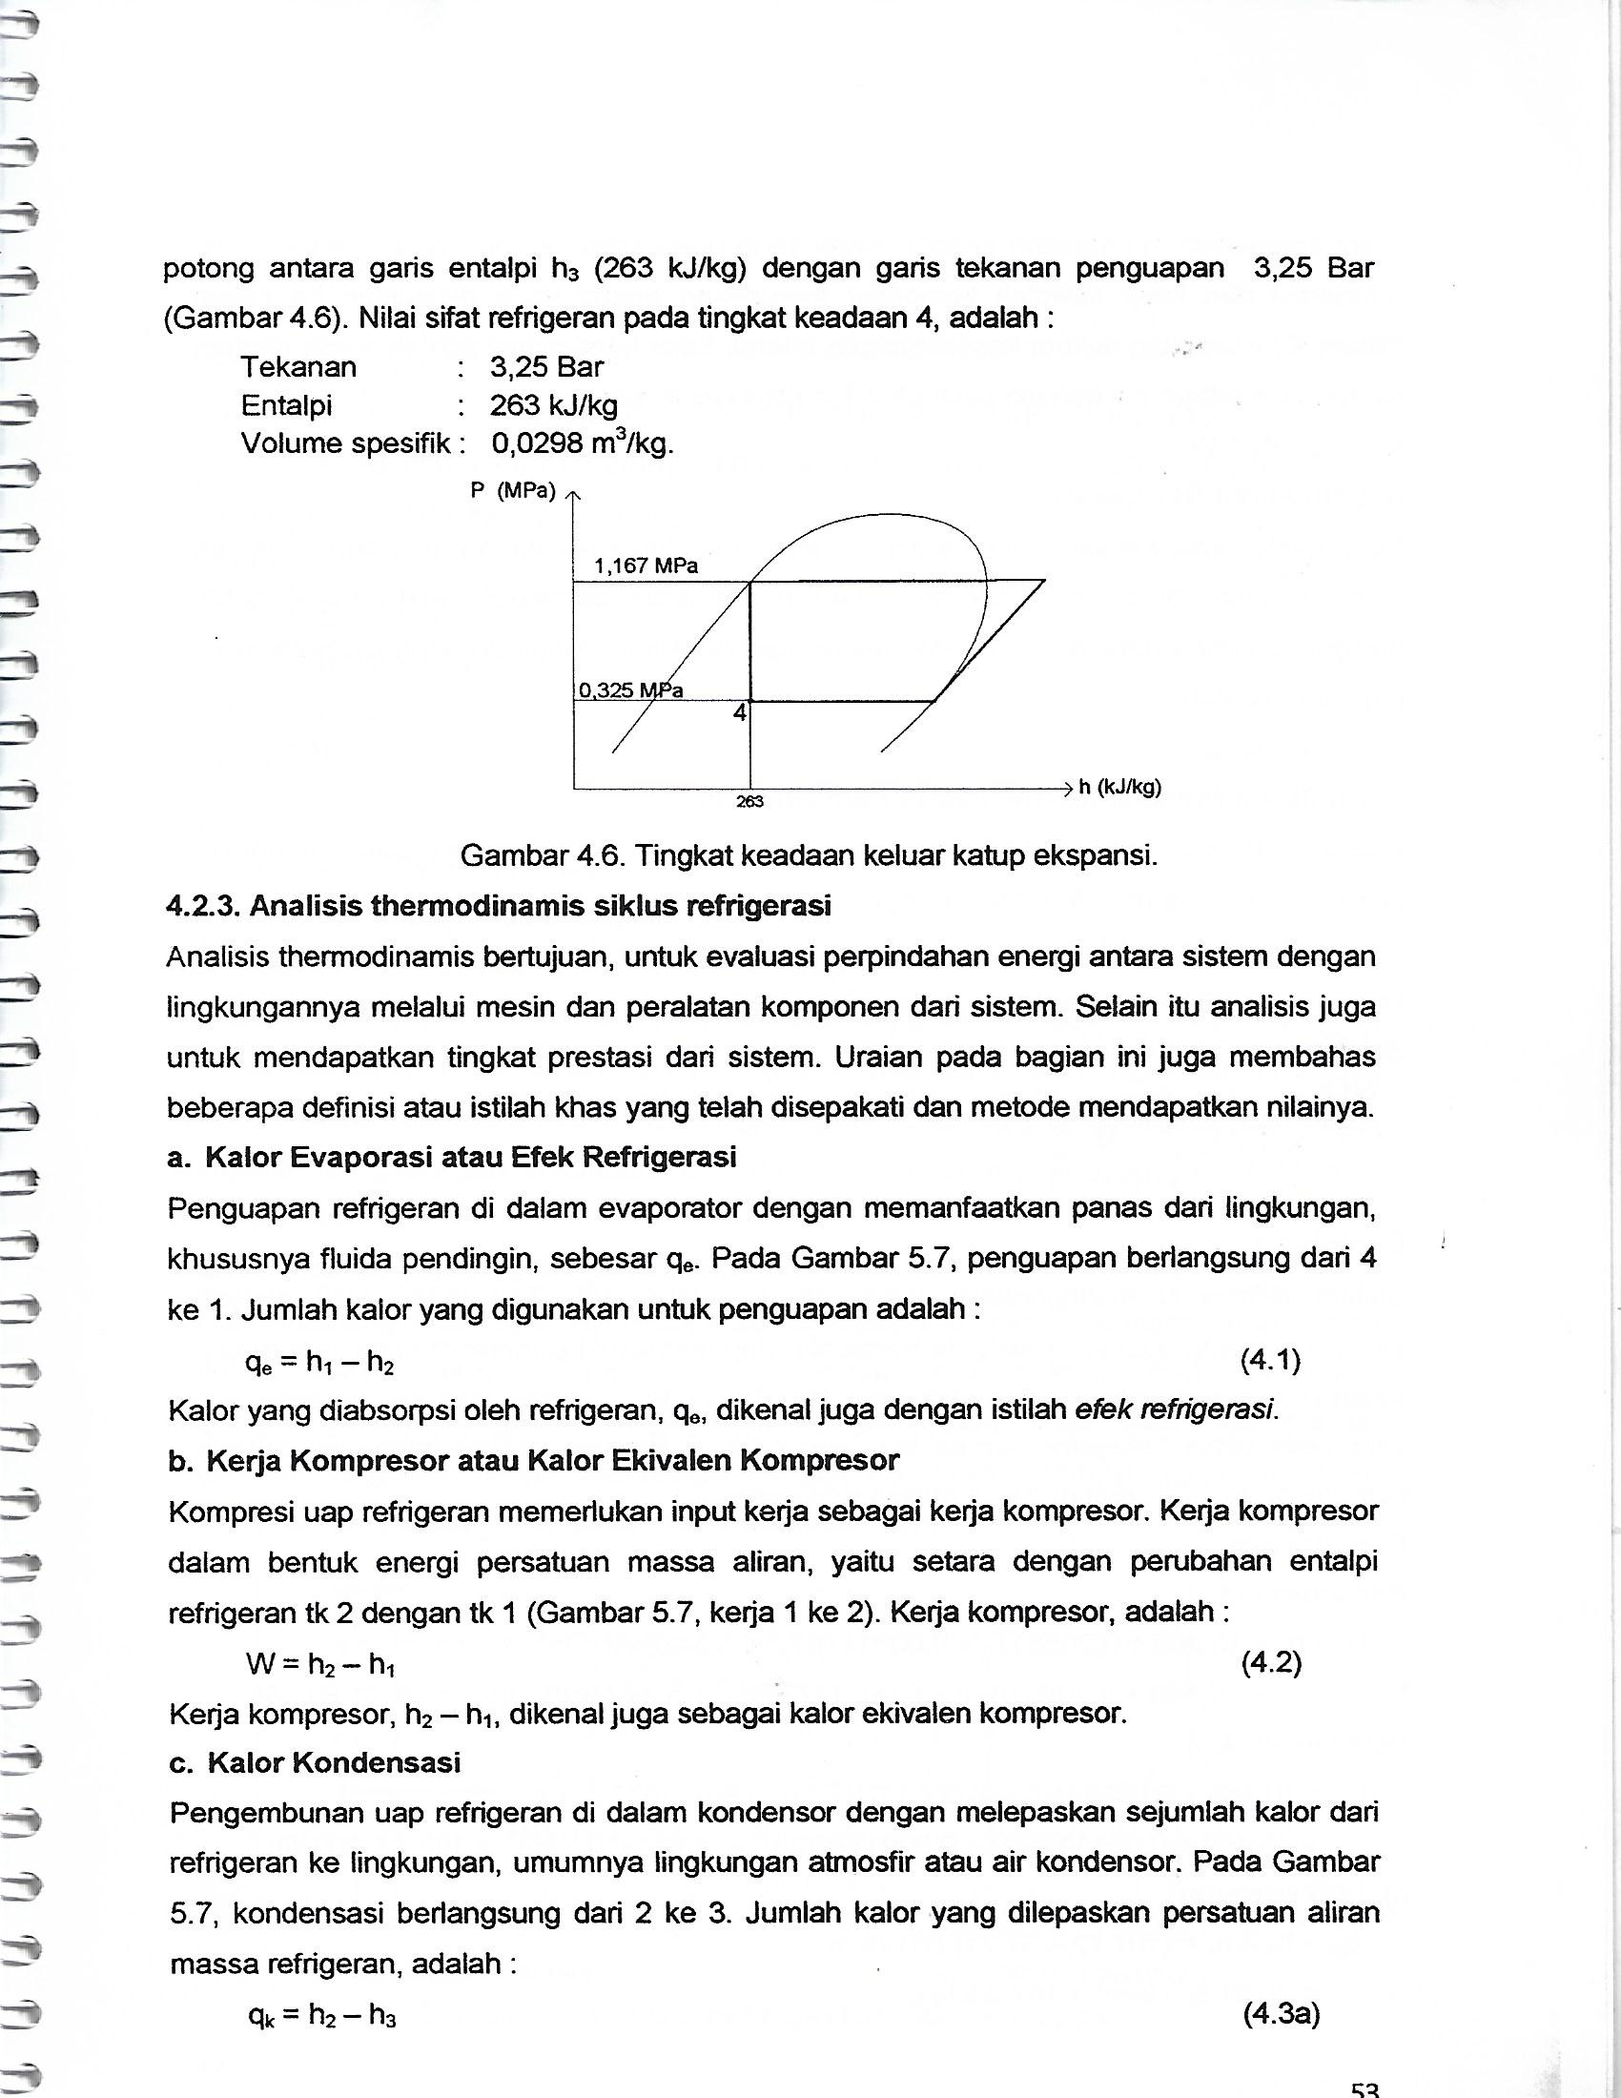
Gambar 4.5. Tingkat keadaan keluar kondensor
4.2.3. Analisis thermodinamis siklus refrigerasi
Analisis thermodinamis bertujuan, untuk evaluasi perpindahan energi antaa system dengan lingkungannya melalui mesin dan peralatan komponen dari sistem. Selain itu analisis juga untuk mendapatkan tingkat prestasi dari sistem. Uraian pada bagian ini juga mrmbahas beberapa definisi atau istilah khas yang telah disepakati dan metode mendapatkan nilainya.
- Kalor Evaporasi atau Efek Refrigerasi
Penguapan refrigerant di dalam evaporator dengan memanfaatkan panas dari lingkungan, khususnya dari fluida pendingin sebesar q_{e}. Pada Gambar 4.1, peguapan berlangsung dari 4 ke 1. Jumlah kalor persatuan massa refrigerant yang digunakan untuk penguapan adalah :
q_{e} = h₁ – h₄ (4.1)
Kalor yang diabsorpsi oleh refrigeran, q_{e} , dikenal dengan istilah efek refrigerasi.
- Kerja Kompresor atau Kalor Ekivalen Kompresor
Kompresi uap refrigerant memerlukan input kerja sebagai kerja kompresor. Kerja kompresr dalam bentuk energi persatuan massa aliran, yaitu setara dengan perubahan entalpi refrigean tk 2 dengan tk 1 (Gambar 4.1, kerja 1 ke 2). Kerja kompresor adalah :
W/m_{r} = h₂ – h₁ (4.2)
Kerja kompresor, h₂ – h₁, dikenal juga sebagai kalor ekivalen kompresor.
- Kalor Kondensasi
Pengembunan uap refrigerant di dalam kondensor dengan melepaskan sejumlah kalor dari refrigeran ke lingkungan, umum lingkungan atmosfir atau air kondensor. Pada Gambar 4.1, kondensasi berlangsung dar 2 ke 3. Jumlah kalor yang dilepaskan persatuan aliran massa refrigeran, adalah :
q_{k} = h₂ – h₃ (4.3a)
Kalor kondensasi merupakan jumlah energi yang dilepaskan ke lingkungan, sedangkan efek
Refrigerasi dan kalor ekivalen kompresor merupakan energi yang diinputkan ke dalam system. Berdasarkan hukum keseimbangan energi, kalor kondensasi adalah sama dengan jumlah efek refrigerasi dengan kalor ekivalen kompresor, yaitu :
q_{k} = q_{e} + W (4.3b)
- Laju Aliran Refrigeran
Beban kalor atau kapasitas refrigerasi, Q, adalah jumlah kalor yang harus dapat diserap oleh refrigerant di dalam evaporator. Jumlah refrigerant persatan waktu harus dapat menyerap kalor setara dengan kapasitas refrigerasi. Aliran refrigerant yang dibutuhkan m_{r} (kg/Jam), adalah :
m_{r} = Q/q_{e} (4.4)
- Koefisien Prestasi (Coefficient of Performance, COP)
Koefisien Prestasi (KP, COP), merupakan parameter yang digunakan untuk mengukur prestasi dari system refrigerasi. Fungsi system refrigerasi adalah memindahkan energi bentuk panas dari fluida pendingin dengan bantuan masukan energi bentuk kerja oleh kompresor. Koefisien prestasi merupakan perbandingan antara kapasitas refrigerasi dengan kerja kompresor.
Koefisien Prestasi (COP) = Kapasitas refrierasi/Kerja kompresor.
COP = $\frac{Q}{m_{r}(h_{2}-h_{1})}$ (4.5).
Contoh 4.1
Sistem refrigerasi menggunakan refrigerant 134a, untuk 500 Ton (1760 kW) dengan kompresor sentrifugal yang beerja isentropis. Uap memasuki kompresor pada kondisi uap jenuh dan menghasilkan uap kondensasi 36 ºC. Kondensasi menghasilkan cairan jenuh yang selanjutnya di ekspansi sampai temperatur 4 ºC. Berapa : a).Efek refrigerasi, b).Kerja kompresor, c). COP, dan d). Aliran massa refrigeran.
Penyelesaian :
Entalpi :
Tk.3 : T₃ = 36 ºC dan cairan jenuh, Tabel jenuh : h₃ = 100,25 kJ/kg. dan p₃ = 9,1168 Bar
Tk.4 : h₄ = h₃ = 100,25 kJ/kg.
Tk.1: T1 = 4ºC dan uap jenuh. Tabel jenuh: h₁ = 249,53 kJ/kg dan s₁= 0,9169 kJ/kgºK
Tk.2: p₂ =9,1168 Bar dan s₂= 0,9169 kJ/kgºK : Tabel uap : h₂ = 268,72 kJ/kg (eksp)
a).Efek refrigerasi :.
q_{e} = h₁ – h₄ = (249,53 – 100,25)kJ/kg
= 149,28 kJ/kg

b).Kerja kompresor
W/m_{r} = h₂ – h₁ = (268,72 – 249,53)kJ/kg
= 19,19 kJ/kg
c).COP
COP = q_{e}/W_{k} = 149,28/19,19
= 7,779
d).Aliran massa refrigeran
m_{r} = Q/qe = 1760(kJ/det)/149,28(kJ/kg
= 11,79 kg/det.

Tugas :
Kumpulkan selambatnya pada 22 November 2025, via Wa Teknik Pendingin.

Soal 1
Suatu ruangan pada kondisi 27ºC dan 45 % didinginkan dengen kelembaban konstan sampai 20ºC. Taksir : Perubahan kelembaban relative, perubahan entalpi, dan perubahan volume spesifik.

Soal 2
Udara kelembaban relative 80% dan temperature 18ºC dipanaskan sampai 25ºC dan kelembaban 0,016 kg_{uap}/kg_{uk} dengan laju 2800 kg/Jam.
Berapa : a).Pertambahan uap air, dan b).panas yang dibutuhkan untuk kasus ini.

Soal 3
Suatu ruangan ditempati 30 orang yang lagi berdansa. Taksirkanlah : Berapa kalor sensibel dan kalor laten orang ruangan.

=======

